**МИНИСТЕРСТВО ЦИФРОВОГО РАЗВИТИЯ СВЯЗИ И МАССОВЫХ КОММУНИКАЦИЙ**

**Ордена Трудового Красного Знамени**

**Федеральное государственное бюджетное образовательное учреждение высшего образования**

**«Московский технический университет связи и информатики»**

Кафедра «Информационные технологии»

Лабораторная работа №3

Создание базы данных

Выполнила: Студентка группы

БВТ2208

Кривенок Вадим

Москва

2023

**Реализация.**

**Цель работы:** Знакомство с базовыми функциями PostgreSQL.

**Задание:** Создайте следующую базу данных:

1. таблица с информацией о кафедре (id, название, деканат)
2. таблица с информацией о студенческой группе (id, название, кафедра)
3. таблица с информацией о студентах (id, имя, паспортные данные, группа).
4. Между всеми таблицами должны быть связи. Заполнить таблицу кафедра 2 записями, таблицу групп 4 записями (по 2 группы на кафедру) и в таблицу студенты по 5 студентов на группу.

**Ход работы:**

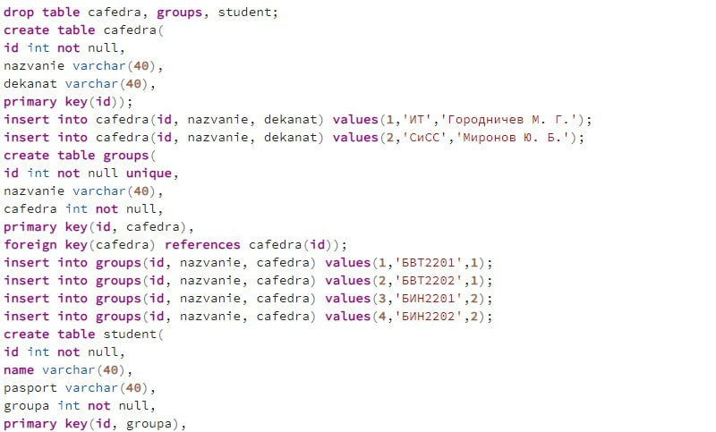Создаю таблицу с информацией о кафедре, с помощью следующих команд:

Create table- команда, позволяющая создать таблицу «кафедра»

Следующие 4 строки создают столбцы. Третья строка отвечает за id, с помощью которого мы будем связывать таблицы. Указываем, что id- это целые числа, не равные нулю.

Четвертая и пятая строки указывают название столбцов- «Название», «Деканат» (указываем varchar как тип данных, максимум 40 символов).

Primary key- основной ключ, который показывает то, что данные внутри столбца всегда уникальны и не меняются.

Заполняем таблицу:

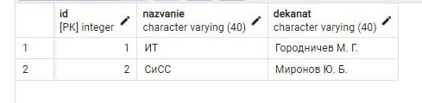Insert into- команда, в которой мы указываем какую именно таблицу заполняем. Указываем какие столбцы заполняем. Командой values указываем, что заносим в столбцы.

По аналогии создаем таблицу с информацией о студенческой группе:



Появляется одна новая команда foreign key- которая связывает две таблицы, таблицу «кафедра» и таблицу «группы».

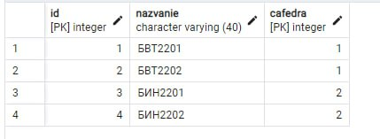

Точно так же создаем третью таблицу «информация о студентах»:

 